值班人员当日值班考勤打卡操作流程
各值班人员需要在值班当日进行考勤打卡，此项只需要使用手机进行操作即可（类似每日平安打卡流程）。
请注意：
1.考勤值班打卡需要位置在“江苏海事”范围内，若超过此位置，则打卡无效。
2.值班签到时间，需要在当天的22:00--24:00期间打卡。
第一步：使用手机微信公众号打开“江苏海事职业技术学院”公众号，或使用E-mobile7 App 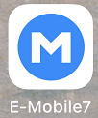。
第二步：点击协同办公平台，【新建流程】-点击【值班人员签到流程】。

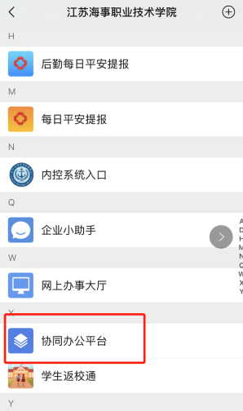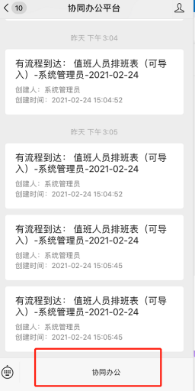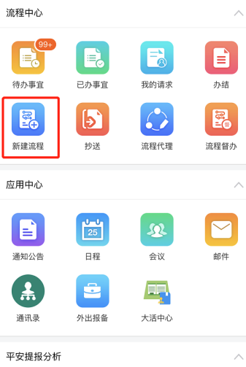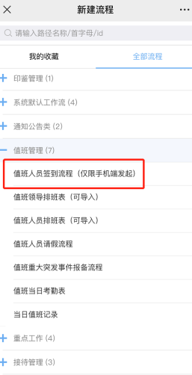
第三步：系统自动获取到值班签到的时间和当前地址定位：值班人员点击打卡即完成打卡工作。

